**Гаплогруппа**  **J2a1b-M67**

Наиболее вероятно, что Ваши предки происходят родом из Передней Азии либо с Кавказа. Хотя Ваша гаплогруппа также встречается и у народов южной Европы. Впервые возникла гаплогруппа J2a1b-M67 около 8 тысяч лет назад на территории так называемого «плодородного полумесяца» (название Аравийского полуострова, получено им из-за возникновения на этой территории земледелия). Затем, часть носителей Вашей гаплогруппы, в поисках новых земель для основания поселений, совершила миграцию на территорию Кавказа. Поэтому Ваша гаплогруппа достаточно распространена и среди кумыков, балкарцев, составляя около 10% в их генофонде. Распространена данная гаплогруппа и на Закавказье: среди армян, грузин и азербайджанцев она встречается с частотой около 20%.

На территории своего возникновения гаплогруппа J2a1b-M67 также достаточно распространена: в Ливане (26%), Турции (30%), Ираке (30%). Помимо этого она встречается и у евреев с частотой 19-25%.

В Европе также достаточно часто встречаются носители гаплогруппы J2a1b-M67. Поскольку туда они попали преимущественно с миграциями населения в неолите, то наиболее распространена данная гаплогруппа в средиземноморских прибрежных странах: Италии и Греции с частотой около 20%.

На Балканах также обнаружены носители этой гаплогруппы: в Албании (20%) и среди валахов (восточно-романская [народность](https://ru.wikipedia.org/wiki/%D0%9D%D0%B0%D1%80%D0%BE%D0%B4%D0%BD%D0%BE%D1%81%D1%82%D1%8C), население [княжества Валахия](https://ru.wikipedia.org/wiki/%D0%92%D0%B0%D0%BB%D0%B0%D1%85%D0%B8%D1%8F_(%D0%BA%D0%BD%D1%8F%D0%B6%D0%B5%D1%81%D1%82%D0%B2%D0%BE)), современная Румыния). Встречены носители Вашей гаплогруппы и в Северной Африке.

# Характерные черты представителей гаплогруппы J2a1b-M67: обладателям данной гаплогруппы следует быть внимательными со своим здоровьем: учеными показано, что для них характерен повышенный риск возникновения сердечного удара, из-за того, что у них присутствует вероятность повышенного содержания в крови холестерина липопротеинов низкой плотности (ЛПНП). Избыток этого вида холестерина повышает риск появления в артериях бляшек, которые в свою очередь могут приводить к закупорке артерий и вызывать инфаркт или инсульт.

# Представители гаплогруппы J2a1b-M67: обладателями Вашей гаплогруппы являются мужчины династии Ротшильдов - европейской династии [банкиров](https://ru.wikipedia.org/wiki/%D0%91%D0%B0%D0%BD%D0%BA%D0%B8%D1%80) и общественных деятелей [еврейского](https://ru.wikipedia.org/wiki/%D0%95%D0%B2%D1%80%D0%B5%D0%B8) происхождения, чья история восходит к концу XVIII века. Считается, что с XIX века Ротшильды имеют самое крупное состояние в мире, имеют баронский титул. Также носителями гаплогруппы J2a1b-M67 являются мужчины графского шотландского рода Эглинтонов.

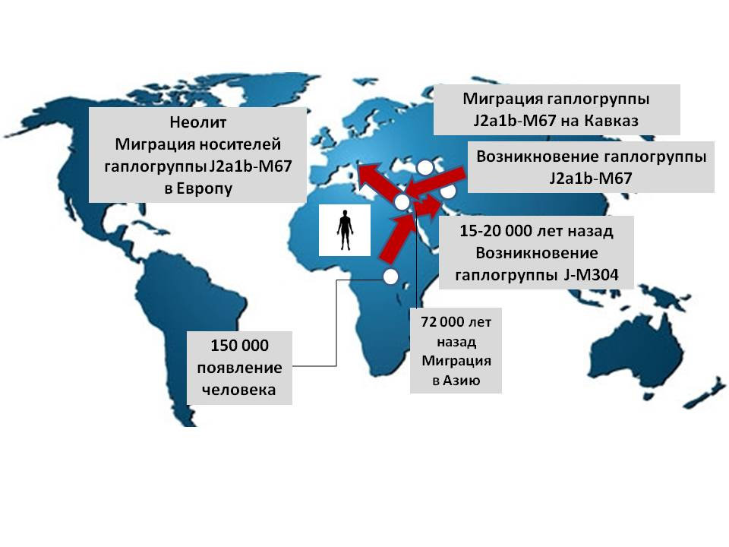

Карта миграций носителей гаплогруппы J2a1b-M67